Prohlášení k problematice podpory opatření směřujících
k energetickým úsporám historických staveb

Česká komora architektů, Národní památkový ústav a Státní fond životního prostředí se dohodly na tomto společném prohlášení k problematice podpory opatření směřujících k energetickým úsporám historických staveb:

Architektura je pro společnost důležitá. Platí to pro soudobou tvorbu i pro architektonické dědictví. Památky uchovávají svědectví o našich dějinách, o znalostech a dovednostech stavitelů i stavebníků, o životním způsobu společnosti, jejímiž jsme dědici. Historické stavby jsou součásti zažitého obrazu našich měst a vesnic, naši kulturní krajiny. Jsou postaveny z jiných materiálu než současné stavby. Mají jiné formy. Právě to je na nich cenné. Jejich kulturní hodnota spočívá nejen v bohatosti dochovaných forem, ale také v tom, co se z nich můžeme dovědět o minulosti. Všechny tyto hodnoty Česká republika uznala přistoupením k Úmluvě o ochraně architektonického dědictví Evropy a zároveň se lim zavázala, že i ona bude na svém území památky, architektonické soubory a místa chránit.

Pokud bychom rezignovali na ochranu specifické podoby kulturních památek a staveb v památkových rezervacích a zónách, hrozí nám, že zničíme právě tu kvalitu, která je pro společnost významná.

Architektonické dědictví je ohroženo chátráním a necitlivými přestavbami. Ohrožuje je ale také mechanické uplatňováni požadavku přizpůsobovat historickou architekturu technickým standardům soudobé stavební produkce. Toto nebezpečí je aktuální i v případě snižováni energetické náročnosti staveb. Zájem společnosti na úsporách energie je nesporný. Opatřeni, která k takovým úsporám směřuji, jsou potřebná. V této souvislosti ale upozorňujeme, že nepřiměřené prostředky mohou vést v případě architektonického dědictví k jeho poškozeni.

Shodujeme se v názoru, že snižováni energetické náročnosti staveb a zájem na ochraně architektonického dědictví lze alespoň v některých případech skloubit. To však vyžaduje, aby pro specifickou oblast architektonického dědictví byly podmínky „ušity na míru". Neměly by být podporovány úpravy, které jsou ze své podstaty konfliktní a podpořena by naopak měla být ta opatřeni, kterými lze dosáhnout energetických úspor bez ohroženi kulturních hodnot. V oblasti architektonického dědictví je potřeba počítat i s malými kroky, individuálními návrhy a hlavně s opravami dochovaných historických konstrukci a prvků, mezi jinými i okenních rámů.

Architektonickým dědictvím jsou míněny nejen kulturní památky a stavby v památkových rezervacích a zónách, ale všechny stavby, které vyhoví kritériu kvality. Památková ochrana je v České republice výběrová. Z architektonicky hodnotných historických budov, dochovaných sídel a krajiny je památkově chráněn pouze zlomek. Připomínáme proto také odpovědnost za citlivý přistup k nechráněným součástem architektonického dědictví.

Za velmi důležitou považujeme informovanost. Není žádoucí, aby vlastnici byli motivováni k přípravě opatření, která by architektonické dědictví poškozovala a která by u památkově chráněných staveb následně nemohla být povolena. Včasnost a úplnost upozorněni na to, co není v oblasti péče o architektonické dědictví přijatelné, může předejit zbytečným konfliktům. Včasná informace o tom, jak postupovat v případě památkově chráněných staveb, může napomoci dobrým řešením.

Česká komora architektů, Národní památkový ústav a Státní fond životního prostředí prohlašuji, že chtějí v zájmu ochrany životního prostředí, zachováni architektonického dědictví a podpory kvalitní energeticky úsporné nové architektury spolupracovat. Výsledkem této spolupráce by mělo být upřesněni podmínek dotačních programů a metodická pomoc vlastníkům a projektantům.

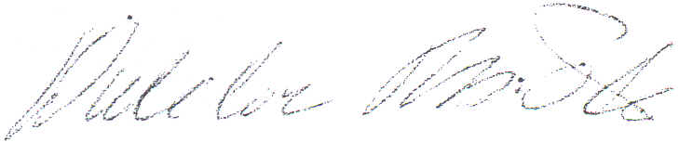

ing. arch. Dalibor Borák
předseda ČKA

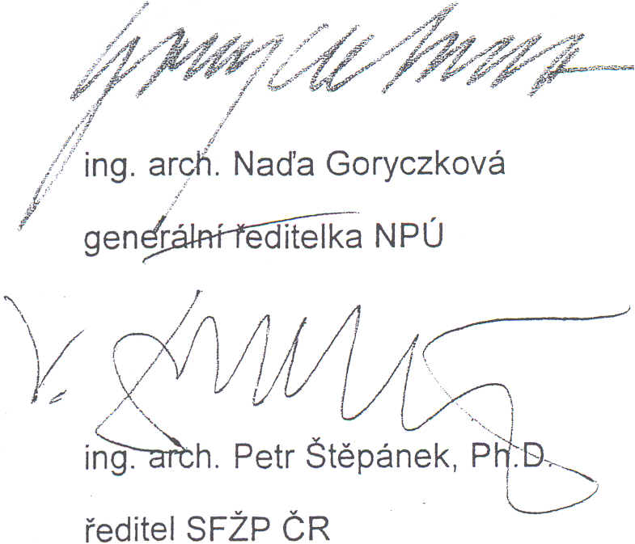

V Praze dne 18. května 2009

